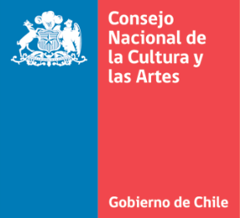

Seminario Reflexiones integrales y Forte

Santiago
1 al 13 de diciembre de 2014

DESCRIPCIÓN
Durante dos semanas de residencia la bailarina y coreógrafa chilena residente en Finlandia Gabriela Aldana-Kekoni, se encontrará con un grupo de bailarines profesionales chilenos, para compartir su método de creación y durante la segunda semana desarrollar esta metodología más profundamente, a través de la práctica del sistema coreográfico "Forte". Los tres últimos días de taller el grupo practicará a puertas abiertas durante una hora cada día (Demo).

DOCENTE
Gabriela Aldana-Kekoni
Licenciada en Danza, Universidad de Artes y Ciencias sociales, ARCIS, 1998. Después de sus estudios universitarios, Gabriela se va de Chile y recorre diversos países (Bélgica, Holanda, Republica Checa, Suiza, Francia) tomando seminarios y participando como bailarina en proyectos. También comienza a desarrollar su propio trabajo como coreógrafa. De gran interés en este periodo fueron los temas de improvisación en escena, composición simultánea y composición en escena. En el año 2000 emigra a Helsinki-Finlandia, en donde reside hasta ahora y trabaja como bailarina, coreógrafa y pedagoga dando clases a profesionales y amateurs. En el año 2001 funda RIO, real time orchestra, grupo de 6 bailarines, con los que trabaja en laboratorio y composición en escena durante 7 años. Sus estudios en Shiatsu (Maestra de Shiatsu 2006) y en yoga (profesora de yoga 2011) han enriquecido su trabajo. De gran inspiración ha sido su propio proceso de inmigración y la intensa y profunda cercanía con la naturaleza en Finlandia, país de extremos. Entre los coreógrafos que han marcado su carrera destacan: Carmen Beuchat (Ch), Michael Klien(IR), Deborah Hay(EE.UU) y Liisa Pentti(FI).
Para su trabajo constante de investigación cuenta con el apoyo de la ciudad de Helsinki, la fundación Alfred Kordelini y Zodiak-Centro para el desarrollo de la Nueva Danza.

